Handleiding aanmelden EASY issues

# Doel van dit document

Dit document beschrijft de procedures en criteria voor het aanmelden van issues voor EASY. “Issues” zijn meldingen van defecten (bugs) en nieuw te implementeren functionaliteit. Om de database van issues effectief te kunnen gebruiken zijn er regels opgesteld over het aanmelden van issues.

# Wat is een goede issue?

## Inhoud

Een issue beschrijft een taak die in principe door één persoon kan worden uitgevoerd[1]. Een goede issue voldoet daarom aan de volgende criteria:

* Er staat een **duidelijk opdracht** in (wat moet er gedaan worden?)
* Er staat een **“definition of done”** in. Dat wil zeggen dat het helder is onder welke voorwaarden de issue afgesloten kan worden (wanneer is het werk klaar?).
* De issue is **niet te veelomvattend**. Het gaat om één afgerond stukje werk (eventueel enkele sterk gerelateerde kleine klusjes).
* De issue **staat** zoveel mogelijk **op zichzelf**. Hij refereert alleen expliciet aan projecten, producten en begrippen die niet in de issue beschreven staan. Noem zaken bij hun naam, zodat iemand die de issue leest weet waar hij ontbrekende informatie moet zoeken.
* Bij een **bug**: de issue bevat een **minimaal scenario** om het probleem na te spelen. Idealiter bevat het ook bestanden om de benodigde context in de ontwikkelomgeving te recreëren, bijvoorbeeld bestanden voor een voorbeelddataset.

Deze criteria zijn er op gericht om te voorkomen dat de status van een issue te lang “in uitvoering” blijft. Als bijvoorbeeld de “definition of done” niet helemaal helder is zal een issue lang open blijven staan en moet elke keer dat de issue besproken wordt weer in herinnering worden geroepen welke delen al af waren en wat er nog gedaan moest worden, of zelfs: van welke delen nog niet duidelijk was hoe het opgelost moest worden.

Een issue mag naast een duidelijke opdracht trouwens nog wel context-informatie bevatten. Als de aanmelder al een idee heeft waar het probleem te zoeken is (bij een bug) dan mag dat zeker vermeld worden (onder een kopje “Analyse”, zie hieronder).

## Vorm

Het issue-tracking-systeem JIRA, wat we bij DANS gebruiken, heeft voldoende voorzieningen om een issue overzichtelijk in te delen. Het gebruikt een mini markup-taal voor het opmaken van de tekst. Hieronder een template voor het beschrijven van een bug:

|  |
| --- |
| +Stappen:+  # Stap 1  # Stap 2  # Stap 3  +Probleem:+  Wat verwachtte je te zien en wat zag je in werkelijkheid?  Bijvoorbeeld een stacktrace:  {noformat}  Date: 2014-02-27 15:09:02.056+01:00  Message: ServiceException thrown by  ZipFileContentWrapper nl.knaw.dans.easy.business.services.EasyItemService.getZippedContent(EasyUser, Dataset, Collection) (EasyItemService.java:424)  Arguments:  0. sessionUser : nl.knaw.dans.easy.domain.model.user.EasyUser = nl.knaw.dans.easy.domain.user.EasyUserImpl@12858381 [ftaocn] Feng, T. state=ACTIVE  {noformat}  +Analyse:+  Optioneel. Welke extra aanwijzingen, vermoedens, etc kun je melden over de bug? |

Bovenstaande issue zal na het opslaan van de tekst als volgt worden getoond:

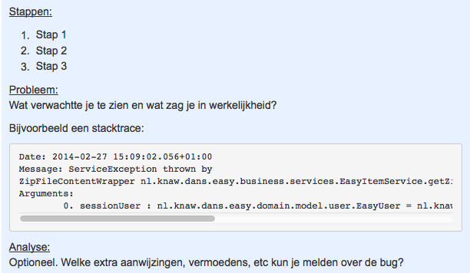

Met het blauwe knopje links onder het invoerveld kun je switchen tussen invoer- en weergavemodus. Met het vraagteken daarnaast kom je op een pagina met een overzicht van alle mark-up-codes.

# Aanmeldingsprocedure

Wat volgt is een beschrijving van de procedure die men dient te volgen bij het rapporteren van een probleem of wens.

1. Bepaal of het gaat om
   1. het rapporteren van een defect (bug) of
   2. een wens voor nieuwe of aangepaste functionaliteit of andere verbetering (bv. code-technisch)
2. Als het een bug is mag iedereen die in principe aanmelden. Let er daarbij op:
   1. Dat je controleert of de bug al is aangemeld (in JIRA, of vraag de Functioneel Beheerder of Applicatie Beheerder)
   2. De scenariovorm gebruikt zoals hierboven uitgelegd
3. Als het een wens voor nieuwe of aangepaste functionaliteit of ander verbetering betreft:
   1. afkomstig van ontwikkelaar: bespreek het met de Applicatie Beheerder (Jan)
   2. afkomstig van iemand anders: bespreek het met de Functioneel Beheerder (Chris)

Als het om iets groots gaat zal er eerst een requirementsanalyse moeten gebeuren (als de Planning Game besluit het aan te pakken). Die analyse leidt dan tot één of meerdere issues. Als het iets is wat in één issue past kan deze door AB of FB in overleg met de aanmelder worden geformuleerd.

1. Dat wil overigens niet zeggen dat er niet mag worden samengewerkt met een ander. Dit kan juist vaak heel effectief zijn.